**024-F-StringLookupTest-U-D-B测试用例文档**

**测试目标：**验证是否支持查找内容的复制，粘贴，编辑操作

**重要级：**中

**优先级：**中

**测试背景：**IDE已经完成了查找、替换的功能

**前置条件：**无。

**测试环境：**Window 10

**测试阶段：**单元测试

**自动化标识：**False

**测试步骤：**

1. 在查找的文本框中输入文字
2. 对文字进行编辑
3. 复制该文本框的文字并进行粘贴

**预期结果：**

查找内容可以支持复制，粘贴，编辑等操作。

**预期测试工作量：**5min

**实际结果：**

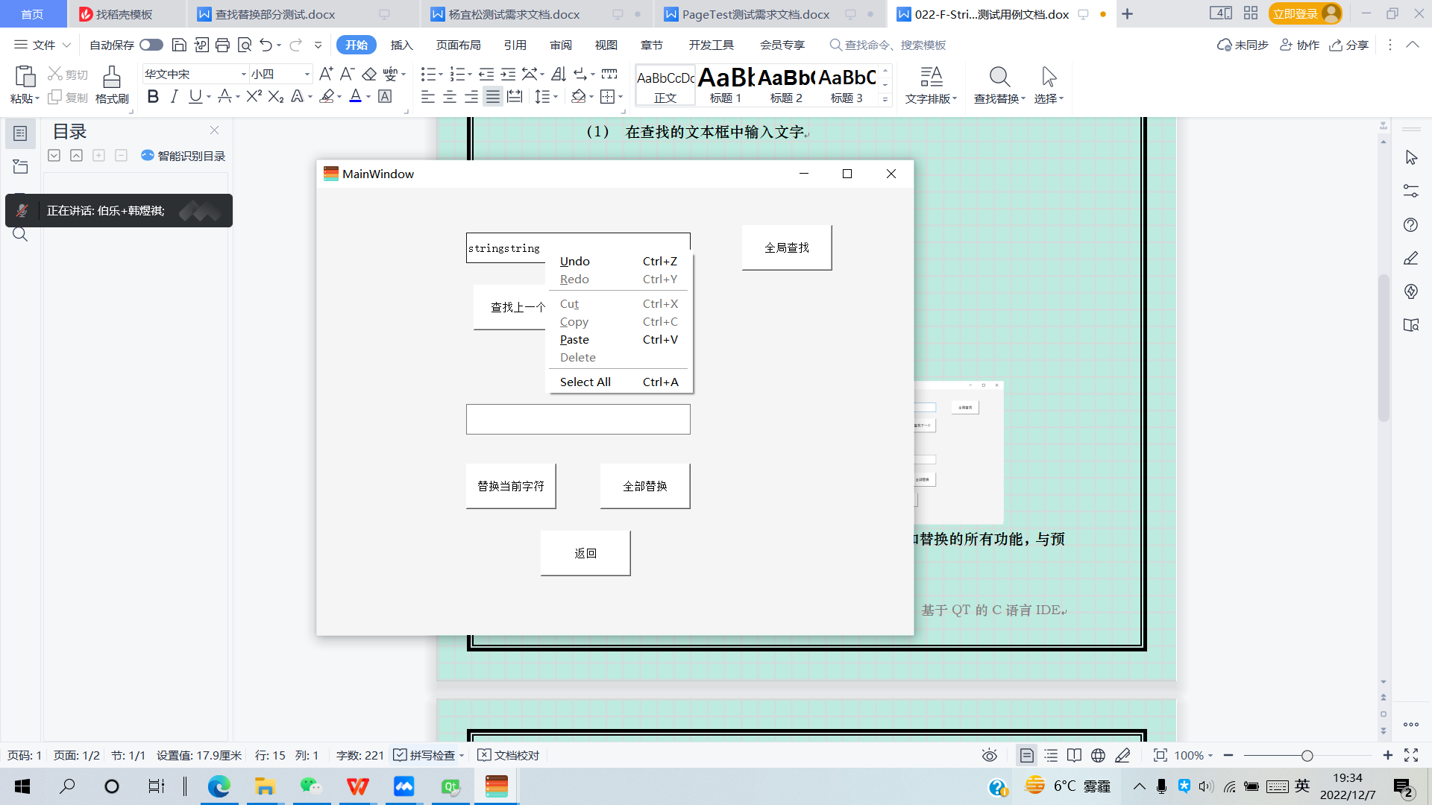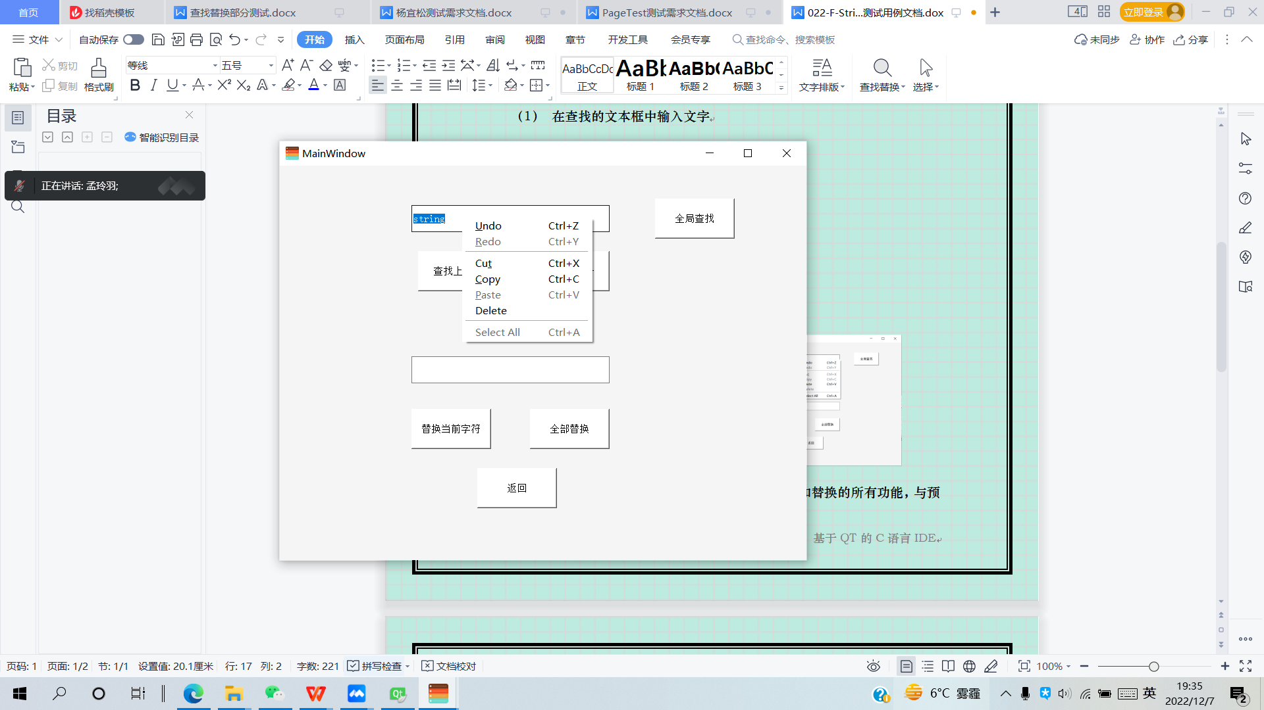

编辑、复制、粘贴等操作均可正常执行，与预期结果相符。

**测试结论：**

与预期结果相符。